Муниципальное бюджетное общеобразовательное учреждение
<<Средняя общеобразовательная школа №1 с. Алхан-Кала
Грозненского муниципального района ЧР>>
yana280472@mail.ru
ЧР c. Алхан-Кала, пл.Советская тел. 8(928) 783-99-77

Отчёт о проделанной работе по профилактике детского дорожно - транспортного травматизма за 3 квартал 2016 года.

Сегодня в Российской Федерации особо остро стоит проблема безопасности дорожного движения. В списке причин гибели людей от несчастных случаев первую строчку твердо занимает дорожно-транспортный травматизм, который в настоящее время достигает масштабов социальной катастрофы. В стране ежегодно в результате дорожно-транспортных происшествий погибает более 30 тыс. человек и свыше 250 тыс. получает травмы. Цифры детского травматизма в результате дорожно-транспортных происшествий велики: ежегодно погибают и получают травмы в результате ДТП до 27 тыс. детей и подростков до 16 лет.
Основными причинами дорожно-транспортных происшествий, в которых страдают дети и подростки, являются недисциплинированность учащихся, незнание ими Правил дорожного движения Российской Федерации.
Уже с раннего возраста у детей необходимо воспитывать сознательное отношение к Правилам дорожного движения (ПДД), которые должны стать нормой поведения каждого культурного человека.
Правила дорожного движения являются важным средством трудового регулирования в сфере дорожного движения, воспитания его участников в духе дисциплины, ответственности, взаимной предусмотрительности, внимательности. Выполнение всех требований Правил дорожного движения создает предпосылки четкого и безопасного движения транспортных средств и пешеходов по улицам и дорогам.
Изучение Правил дорожного движения существенно расширяет возможность воспитания грамотного пешехода и позволяет значительно уменьшить дорожно-транспортный травматизм среди детей и подростков.
В начале учебного года перед нами была поставлена цель: предупреждение и снижение детского дорожно-транспортного травматизма. Ответственным по профилактике ДДТТ в школе является педагог-организатор: Киркина Татьяна Александровна.
Опираясь на данную цель в школе, активно ведётся работа с обучающимися, классными руководителями и родителями.

07.09.2016г. прошла встреча педагогов и учащихся с председателем Алхан-Калинского с/п Алматовым Л., депутатом Алхан-Калинского с/п Тегаевым Р. и помощником имама Алхан-Калинского с/п Шамановым М.
Лекция по темам:
- Гражданское общество как система противодействия терроризма, экстремизма, наркомании и коррупции;
- Профилактика ДТП;
- Духовно-нравственное воспитание подрастающего поколения.
Помощник имама Алхан-Калинского с/п Шаманов М. в своём выступлении сказал: «Есть много пороков человечества, которые абсолютно не приемлемы для нас – мусульман. Это и курение, и употребление наркотиков и самое главное – не совершение намаза и недержание уразы. Наркотики – это ядовитые вещества, поражающие в первую очередь нервные клетки и необратимо разрушающие организм человека. После приема наркотиков возникает психическое повреждение, при котором искажается восприятие самого себя и окружающего, нарушается мышление, расстраивается воля. Большинство наркоманов – молодежь. Молодые люди в возрасте 13-19 лет переживают критический период, когда они наиболее психически уязвимы. Люди с неустойчивой психикой быстро попадают под их влияние. Вступив один раз в этот путь, назад дороги не будет. Не губите вашу жизнь, ведь она только начинается. Все что мы делаем в этой жизни, мы делаем и совершаем во имя Всевышнего и для возвышения. Здоровье человека – это главное для обычной жизни человека, чтобы жить, учиться, работать. Не забывайте обычаи вашего народа, его традиции. Народ жив, пока жива его культура. Учитесь в школе хорошо, любите свой язык, свою культуру, изучайте ее».

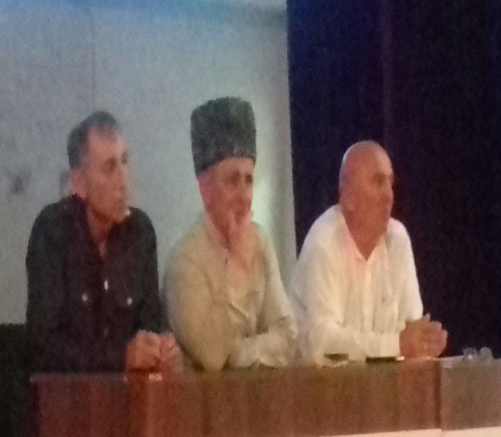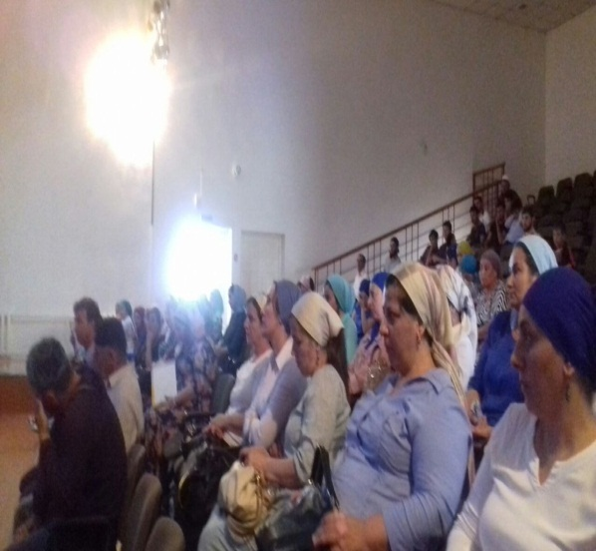
08.09.16г. в ДК с. Алхан-Кала состоялось профилактическая беседа с преподавателями и учащимися 8-11 классов по теме: Реализация Единой Концепции духовно-нравственного воспитания и развития подрастающего поколения; профилактика экстремизма и терроризма; профилактика предупреждения детского травматизма на дорогах.
На мероприятии присутствовали:
1.Хасиев Б. – кадий Грозненского муниципального района;
2.Магомедмерзоев М.С. – председатель совета депутатов Грозненского муниципального района;
3.Алматов Л. - глава администрации Алхан-Калинского с/п
4.Лорсанов Х.- имам Алхан-Калинского с/п.
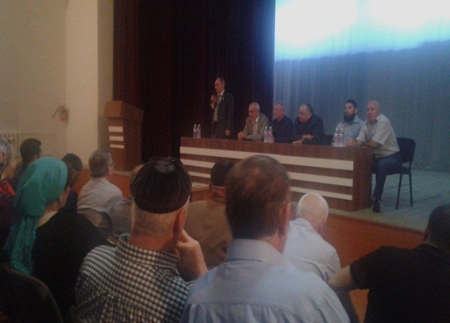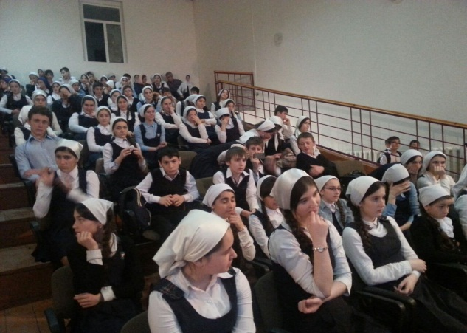

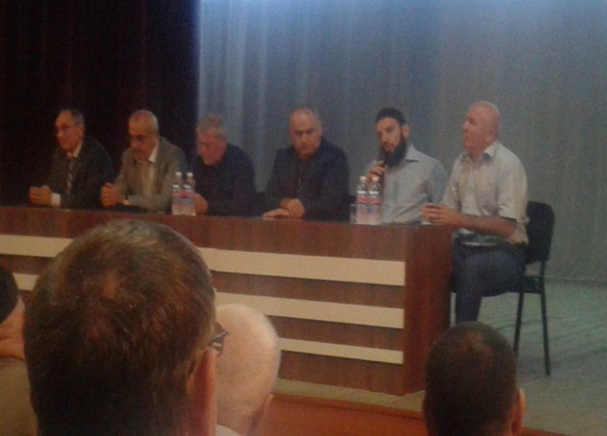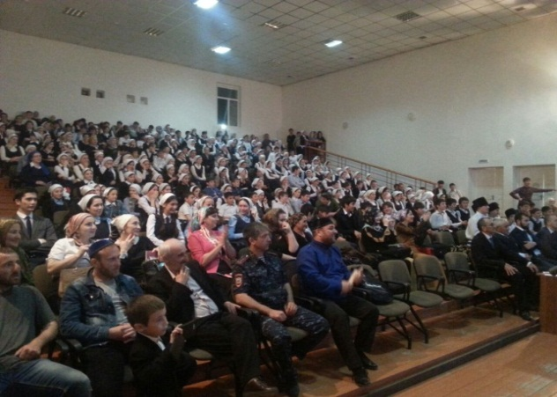

05.09.2016 на общешкольной линейке детям напомнили о безопасном поведении на дороге и о возрастных ограничениях при управлении велосипедом, скутером, мотоциклом.
24.05.16г. шествие у дороги (2 «б» класс классный руководитель Тасуева Л.).

